|  |  |  |
| --- | --- | --- |
| **Nama:**  **Widya WP**  **NIM:**  065xxxx  **Kelompok:**  XXX | C:\Users\RPL-SI 02\Pictures\288px-Trisakti_Logo.svg.png | **MODUL 11**  **Nama Dosen :**  **Gatot Budi Santoso**  **Adrian Sjamsul Qomar** |
| **Hari/Tanggal :**  6 Desember 2021 | **Praktikum Jaringan Komputer** | **Nama Asisten Labratorium :**   1. **Annur Hangga Prihadi** 2. **Harfansa Nasrullah** 3. **Faiz Kumara** 4. **Uray Asyifa** |

**Firewall Rules GCP dan Testing Deploy**

1. **Alat dan Bahan**
   1. **Hardware: Laptop atau PC**
   2. **Services: Google Cloud Platform**
2. **Elemen Kompetensi**
   1. **Mengatur Firewall**
      1. Buka browser lalu ketik gcp dan pilih link paling atas atau cloud.google.com

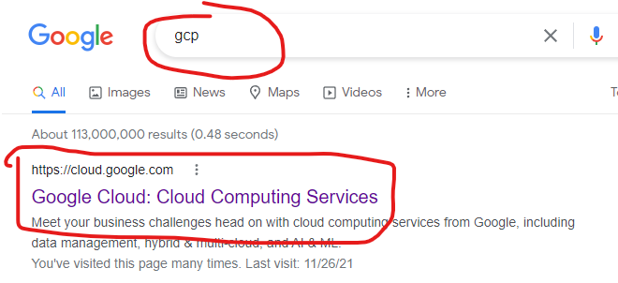

* + 1. Gunakan email yang telah diberi hak akses masuk ke GCP dan pilih console

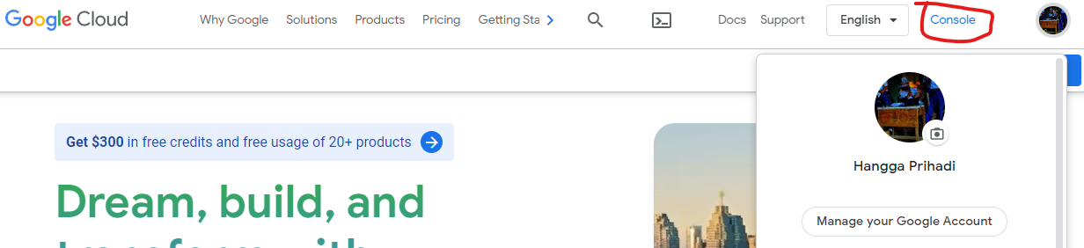

* + 1. Pastikan project yang muncul adalah Praktikum Jarkom



* + 1. Pilih VPC network

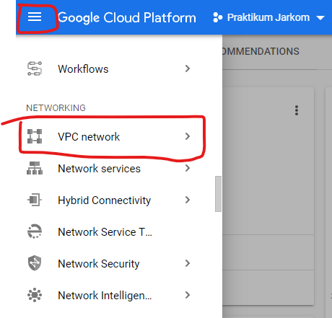

* + 1. Pilih Firewall

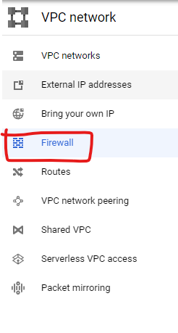

* + 1. Pilih CREATE FIREWALL RULE

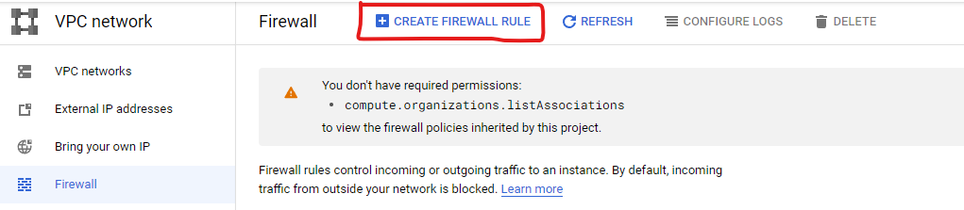

* + 1. Atur Firewall dengan ketentuan berikut

|  |  |
| --- | --- |
| Name | kelompok-xx (isi xx dengan nomor kelompok) |
| Targets | Specified target tags |
| Target tags | web-server-kelompok-xx (isi xx dengan nomor kelompok) |
| Source IPv4 ranges | 0.0.0.0/0 |
| Protocols and ports | Specified protocols and ports |
| Specified protocols and ports | 1. Centang tcp lalu isi dengan 11xx (xx isi dengan nomor kelompok) 2. Centang udp 3. Centang Other protocols isi dengan icmp,sctp lalu klik create |

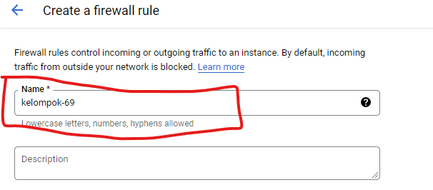

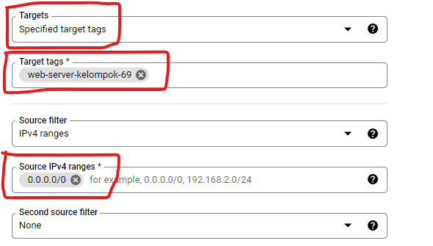

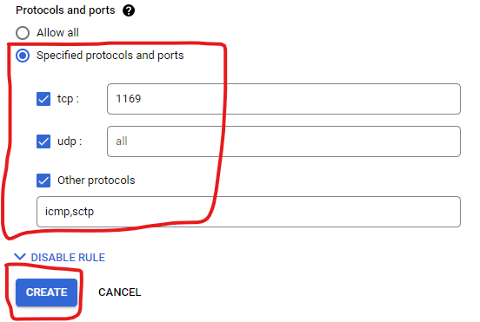

* + 1. Pastikan Firewall kalian sukses terbuat seperti gambar berikut

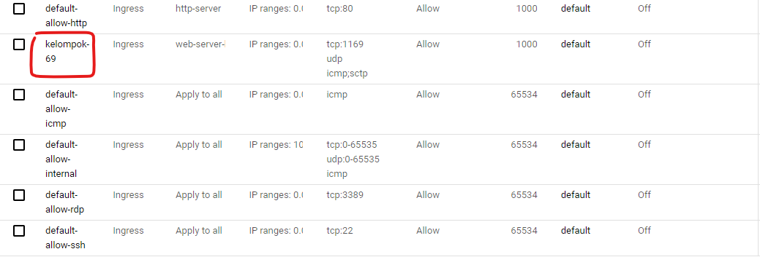

* 1. **Setting GCP Instance**
     1. Masuk ke Compute Engine

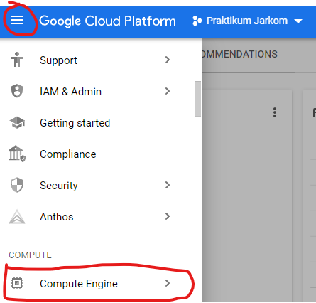

* + 1. Nyalakan Instance milik kalian dengan cara klik titik tiga > Start / Resume

**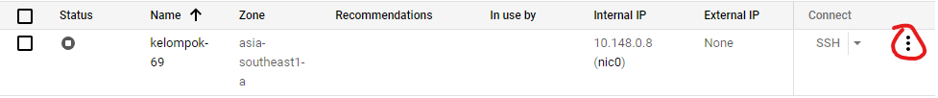**

**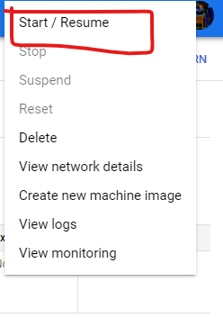**

* + 1. Pastikan Instance sudah mennyala lalu klik SSH

****

* + 1. Pastikan Instance SSH yang muncul milik kalian

**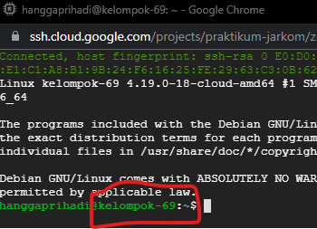**

* + 1. Pastikan file dalam Instance tidak berubah dengan cara ketik dir && R --version && git --version

**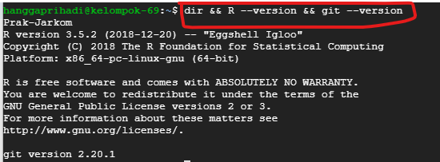**

* + 1. Ketik sudo apt update

**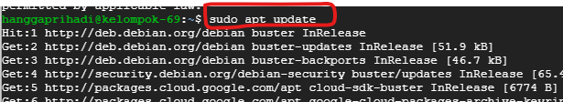**

* + 1. Ketik sudo -i R

**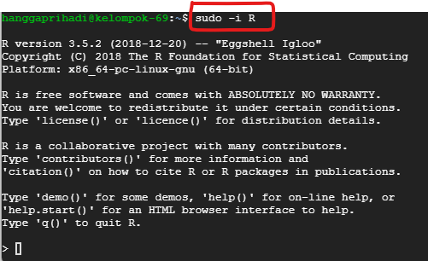**

* + 1. Ketik install.packages(‘shiny’) (Ditunggu saja memang lama ± 40 menit)

**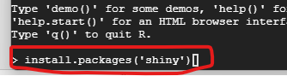**

* + 1. Pastikan sukses menginstall packages shiny lalu ketik q() selanjutnya ketik y

**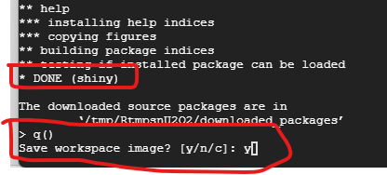**

* + 1. Ketik sudo apt install libcurl4-openssl-dev

**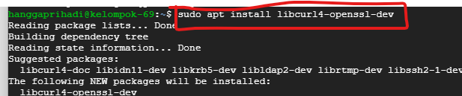**

* + 1. Ketik sudo apt install libssl-dev

**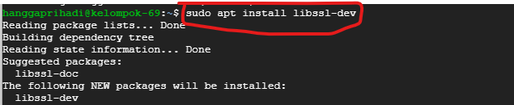**

* + 1. Masuk ke directory prak jarkom

****

* + 1. Ketik sudo R -e "shiny::runApp(host='0.0.0.0', port=11xx)" isi xx dengan nomor kelompok

**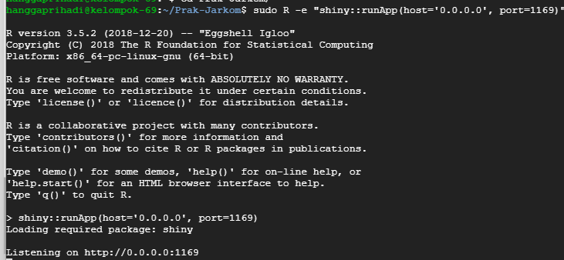**

* 1. **Testing**
     1. Copy External IP kalian

**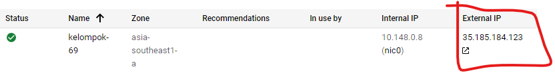**

* + 1. Paste External IP di addbress bar kalian lalu tambahkan dengan 11xx (isi xx dengan nomor kelompok)

**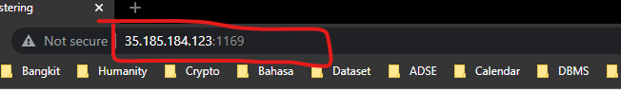**

* + 1. Jika sukses maka akan muncul seperti ini

**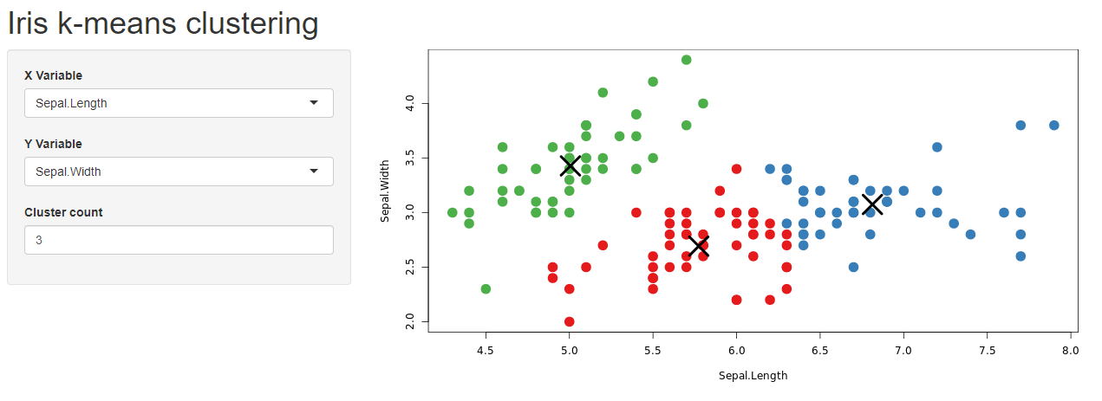**

1. **Simpulan**

**Isi simpulan sendiri ya (Minimal 4 baris)**